АДМИНИСТРАЦИЯ  МУНИЦИПАЛЬНОГО РАЙОНА «ПЕЧОРА» | 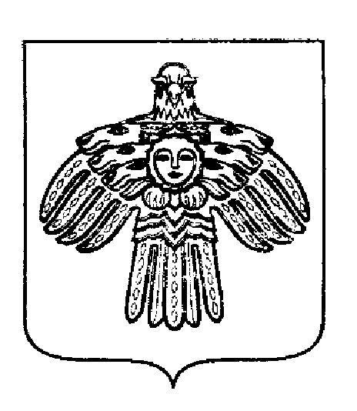 | «ПЕЧОРА»  МУНИЦИПАЛЬНÖЙ РАЙОНСА  АДМИНИСТРАЦИЯ
ПОСТАНОВЛЕНИЕ
ШУÖМ

« « 14 » февраля 2018 г.  г. Печора, Республика Коми |  | № 128
О внесении изменений в постановление администрации МР «Печора» от 16.12.2013 № 2467 «Об утверждении Положения о родительской плате за присмотр и уход за ребёнком в муниципальных образовательных организациях, реализующих основную общеобразовательную программу дошкольного образования МР «Печора»

В соответствии с Федеральным законом от 29.12.2015 г. № 388-ФЗ «О внесении изменений в отдельные законодательные акты Российской Федерации в части учёта и совершенствования предоставления мер социальной поддержки исходя из обязанностей соблюдения принципа адресности и применения критериев нуждаемости», постановлением Правительства Российской Федерации от 14.02.2017 г. № 181 «О Единой государственной информационной системе социального обеспечения»

администрация ПОСТАНОВЛЯЕТ:
1. Внести изменения в постановление администрации муниципального района «Печора» от 16.12.2013 № 2467 «Об утверждении Положения о родительской плате за присмотр и уход за ребёнком в муниципальных образовательных организациях, реализующих основную общеобразовательную программу дошкольного образования МР «Печора»:
1.1. Пункт 2.4.4. раздела 2 приложения к постановлению изложить в следующей редакции: «2.4.4. Льготы по родительской плате предоставляются с момента подачи следующих документов:
- копия страхового свидетельства государственного пенсионного страхования (СНИЛС) Получателя;- справка о составе семьи (п. 2.4.1)
- справка о постановке на учет в органах по социальной защите населения (п.2.4.2)
- справка об инвалидности, или из лечебного учреждения (п. 2.4.3)
- копия Распоряжения об установлении опеки над несовершеннолетним
- копия документа о постановке на учет в органах опеки по г. «Печора».».
2. Управлению образования МР «Печора» (Зорькиной С.В.) довести данное постановление до руководителей дошкольных образовательных организаций.
3. Настоящее постановление вступает в силу с даты подписания и подлежит размещению на официальном сайте администрации муниципального района «Печора».
И.о. главы администрации | Н.Н. Паншина

